2003年3月全国统一标准测试
化学参考答案及评分标准
（统编教材版）
1.C 2.D 3.B 4.D 5.C 6.B 7.D 8.A 9.A 10.C 11.AB 12.AB 13.C
14.A 15.C 16.C 17.B 18.B
19.(8分)先使烧瓶内乙烯转化成液态物质，使瓶内气态物质分子数趋于零既可产生喷泉，且使水充满整个烧瓶。(2分)
方法1是：先在一个气球内充入与烧瓶等体积的Cl₂或HCl气体，打开止水夹K。从图2中胶
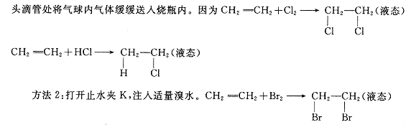 (两种方法任答一种，且原理正确得6分)
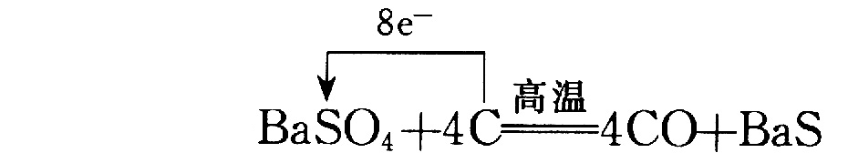
(3分)
20.(11分)（1）
(2)BaCl₂ (2分)
(3)BaCl₂＋Na₂CO₃====2NaCl＋BaCO₃↓
BaCO₃$\overset{Δ}{\text{====}}$BaO＋CO₂
BaO＋H₂O====Ba(OH)₂ (3分)
(4)步骤②可改为BaS＋CuCl₂====BaCl₂＋CuS↓ (3分)
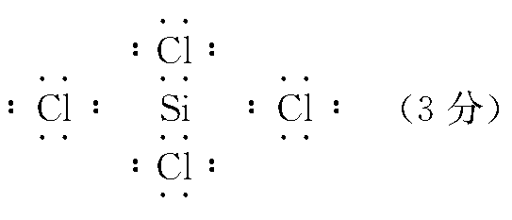

21.（12分）(1)

（2）HCl CH₄ SiH₄ （3分）
（3）SiCl₄＋4H₂O====4HCl＋H₄SiO₄（3分）
HCl＋NH₃====NH₄Cl（3分）
22.（8分）（1）d＋2n－m（4分）
（2）(a＋d＋n):(a＋d)（4分）
23.(11分)(1)(C₂H)_{n}(H₂O)_{m}（3分）
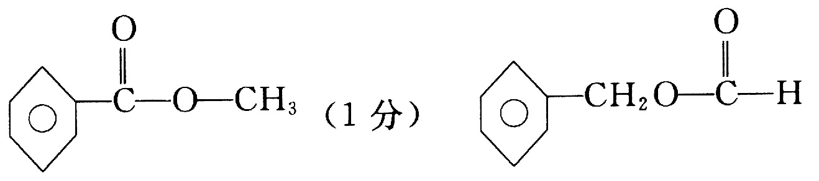

(2)C₈H₈O₂ (2分) 6种 (2分)

(1分)

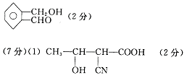
(3)

24.

(2)加成反应 消去反应 取代反应或酯化(3分)
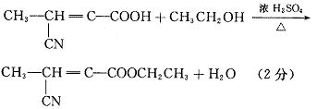
(3)
25.（7分）2∶4∶7（过程完整答案正确给7分）
26.（12分）（1）在乙组中如果样品完全反应则放出的气体体积为：$\frac{5\text{.}\text{25}}{2\text{.}\text{84}}$×0.672=1.24 L＞0.896 L，这说明反应中样品是过量的，故参加反应的盐酸是不足的，反应的盐酸为：
H＋＋HCO${}_{3}^{−}$====CO₂↑＋H₂O
1 mol 22.4 L
x mol 0.896 x=0.0400 mol
所以盐酸的物质的量浓度为$\frac{0\text{.}\text{0400}}{0\text{.}\text{0500}}$=0.800 mol·L^{－1}(6分)
（2）29.6%（6分）

